**中国科学技术大学**

**《学术道德与论文写作规范》结课作业**



学生姓名：____ 黄瑞轩_ ____

学生学号：__ PB20111686 ___

学 院：计算机科学与技术学院

一级学科：__计算机科学与技术__

1. 案例再现[1]

由四川省计算机研究院主办的《计算机应用研究》杂志，2020年5月12日以编辑部的名义在官网发布《对2017年第12期涉学术不端文章的处理公告》。

《计算机应用研究》编辑部方面表示：经读者举报、本刊编辑部核查认定，2017年第12期文章《基于低复杂度最大空闲矩形的非线性传感器故障诊断方法》（作者：孙运城、孙兴春、陈安），疑似严重抄袭已出版的英文论文，为学术不端稿件。

编辑部表示：为净化学术氛围、切实保障原作者权益，本编辑部秉承对学术不端“零容忍”的态度，决定对于该篇文章即日起永久性撤销，并撤销其在其他各大数据库中的发布，由于抄袭引发的一切经济、法律责任均由该文章作者自行承担。

根据论文提供的作者信息，名列第一作者的刘运城，男，湖北荆门人，讲师，硕士，主要研究方向为计算机网络等；第二作者孙兴春，男，湖北钟祥人，讲师，硕士，主要研究方向为计算机网络、信息安全等；第三作者陈安，男，浙江东阳人，讲师，硕士，主要研究方向为WSN、智能控制理论与应用等。作者单位分别是东莞理工学院城市学院计算机与信息科学系、广东工业大学实验教学部。

论文提供信息显示，这篇被认定为学术不端的论文是国家自然科学基金资助项目(51305084)，广东省自然科学基金资助项目(9151170003000013)，东莞理工学院城市学院青年教师发展基金资助项目(2016QJZ0032)。

1. 案例分析

上述被认定为学术不端的论文是国家自然科学基金资助项目，关于国家自然科学基金资助项目的科研学术不端行为，国家自然科学基金委员会监督委员会通过了《国家自然科学基金项目科研不端行为调查处理办法》，其中提到：科研不端行为，是指发生在科学基金项目申请、评审、实施、结题和成果发表与应用等活动中，偏离科学共同体行为规范，违背科研诚信和科研伦理行为准则的行为。……科学基金项目处于申请或者评审过程的，撤销项目申请；科学基金项目正在实施的，终止原资助项目并追回结余资金；科学基金项目正在实施或者已经结题的，撤销原资助决定并追回已拨付资金。可谓后果严重。

经笔者查询，上述案例中涉及的文章《基于低复杂度最大空闲矩形的非线性传感器故障诊断方法》（下简称“案例论文”）被指剽窃的英文论文为2016年发表的*Distributed model-based nonlinear sensor fault diagnosis in wireless sensor networks*（下简称“被剽窃论文”），作者是Chun Lo、Jerome P. Lynch、和Mingyan Liu，发表在*Mechanical Systems and Signal Processing*上。

笔者分别从CNKI和ScienceDirect上找到了案例论文[2]和被剽窃论文[3]。在CNKI上，这篇涉及科研学术不端的案例论文被标记“已撤稿”。从这两篇论文目录上看，即从论文组织结构上看，两篇论文极为相似。前者几乎就是后者的翻译，对比见图1和图2。

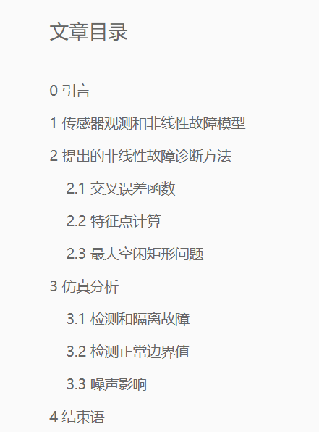

图1 案例论文目录结构

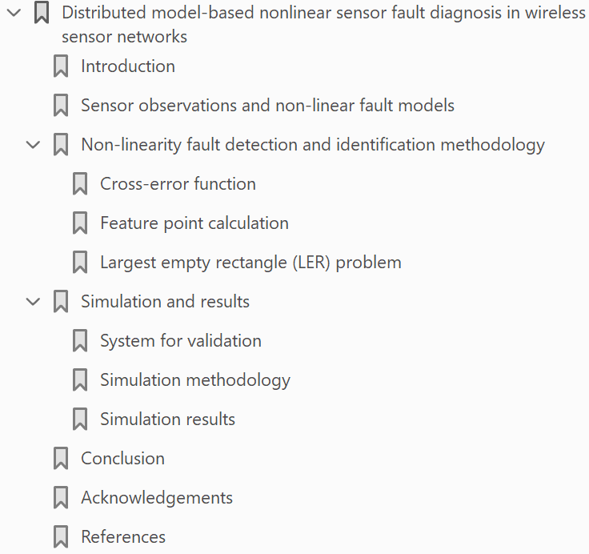

图2 被剽窃论文目录结构

从文章配图和公式这些直观的方面，我们也能看到案例论文几乎是直接翻译。

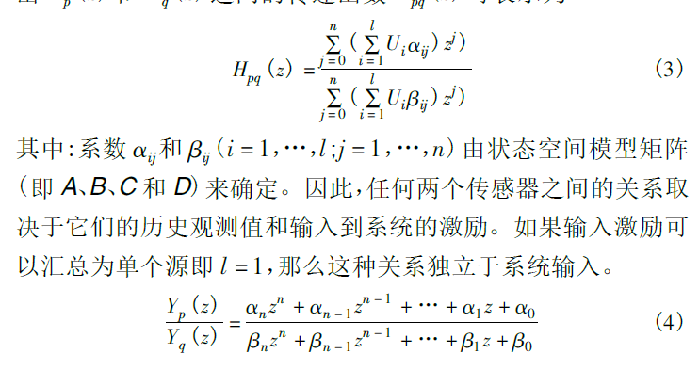 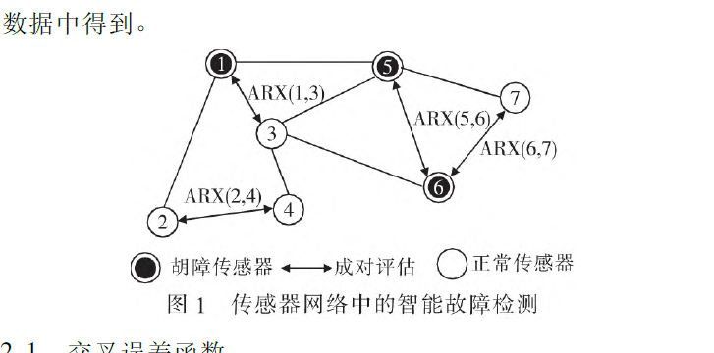

图3 案例论文一处公式 图4 案例论文一处图片

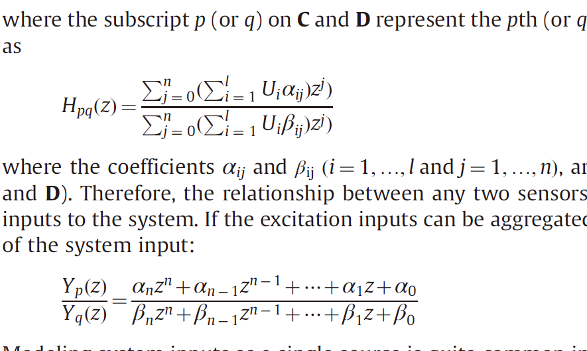 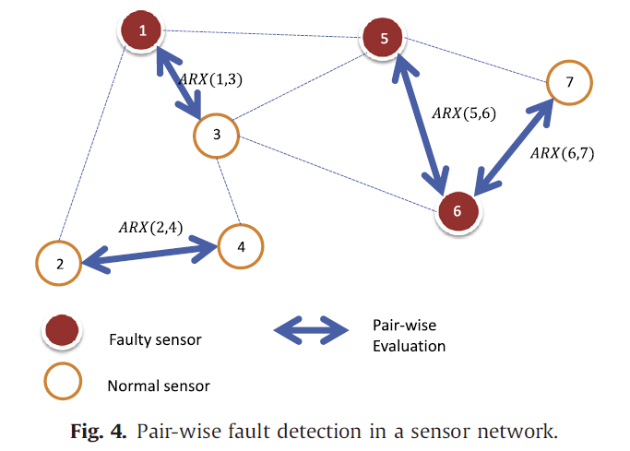

图5 被剽窃论文对应处公式 图6 被剽窃论文对应处图片

为什么两篇文章重复如此明显，案例论文还能通过国家自然科学基金的评审以及所发刊物《计算机应用研究》的评审？

据笔者了解，现在只有部分查重系统具备翻译识别后查重的功能（CNKI已有跨语言系统）。而且，翻译没有统一的标准，用中文转述一句话都有很多方式，遑论将英文翻译成中文后的文章。

在案例中，一些公式和图片也受到了未授权的搬移。查重机制可能仅对文字部分进行了查重，但是没有对公式、图片的相似度进行比对。据笔者所知，数学公式有一套编程语言可以确定地描述，如果能将此算法纳入查重机制，可能会起到好的效果。

另外，可能是因为查重数据库不完善，没有包含这篇被剽窃文章；也有可能是文章作者在申请项目和论文评审过程中弄虚作假，这就导致剽窃不可避免地发生了，只能通过后期惩治来达到净化学术风气的作用。

1. 结语

目前，国家正大力惩治科研学术不端行为。作为科研工作者，应当爱惜羽毛，尊重科研规律，不应该抱有侥幸心理。作为一个学生，应绷紧诚信的弦，踏实做人、踏实做事。特别是案例中这种将英文论文或其他小语种论文翻译成中文后再发表的行为，一旦被查实，后果将极其严重。随着相关技术的进步，未来对这种学术不端行为的发现和惩治将会更加严厉。

**参考文献**

[1] 岳怀让. 国家自然科学基金一资助项目论文被所发表期刊认定学术不端[EB/OL]. 澎湃新闻, 2020-05-15[2022-03-28]. https://baijiahao.baidu.com/s?id=1666752418650605832.

[2] 刘运城, 孙兴春, 陈安. 基于低复杂度最大空闲矩形的非线性传感器故障诊断方法[J]. 计算机应用研究, 2017, 34(12) : 3730-3734.

[3] LO C, LYNCH J P, LIU M Y. Distributed model-based nonlinear sensor fault diagnosis in wireless sensor networks[J]. Mechanical Systems and Signal Processing, 2016, 66/67: 470-484.